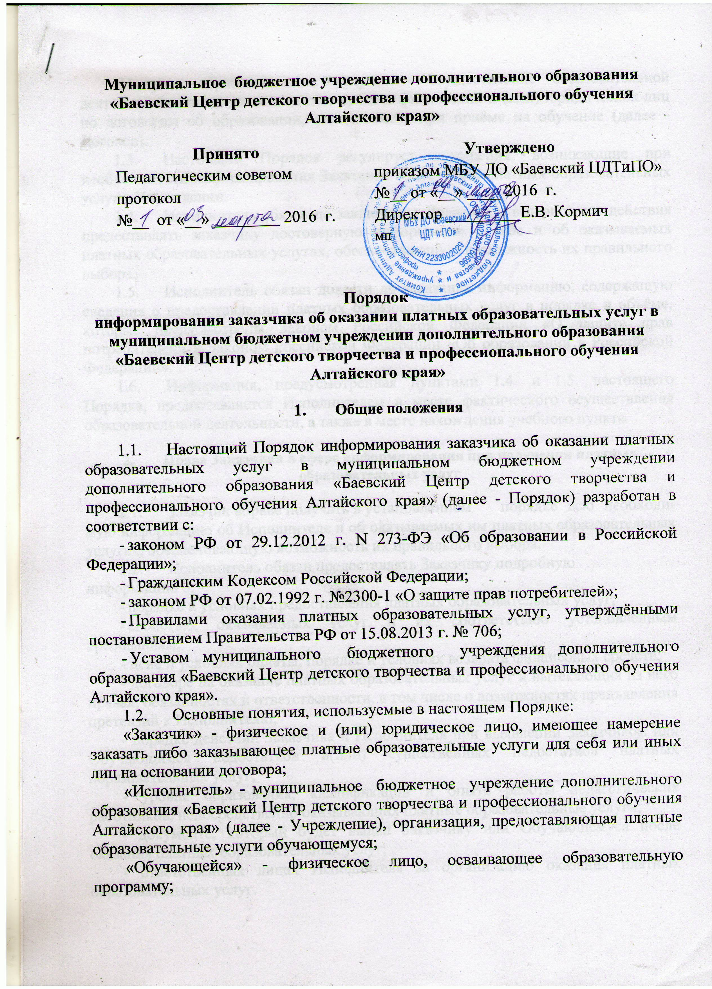

«Платные образовательные услуги» - осуществление образовательной деятельности по заданиям и за счет средств физических и (или) юридических лиц по договорам об образовании, заключаемым при приёме на обучение (далее - Договор).

* 1. Настоящий Порядок регулирует отношения, возникающие при необходимости информирования Заказчика об оказании платных образовательных услуг в Учреждении.
  2. Исполнитель обязан до заключения Договора и в период его действия предоставлять заказчику достоверную информацию о себе и об оказываемых платных образовательных услугах, обеспечивающую возможность их правильного выбора.
  3. Исполнитель обязан довести до заказчика информацию, содержащую сведения о предоставлении платных образовательных услуг в порядке и объёме, которые предусмотрены Законом Российской Федерации «О защите прав потребителей» и Законом Российской Федерации «Об образовании в Российской Федерации».
  4. Информация, предусмотренная пунктами 1.4. и 1.5. настоящего Порядка, предоставляется Исполнителем в месте фактического осуществления образовательной деятельности, а также в месте нахождения учебного пункта.

1. **Права Заказчика в сфере информирования при получении платных**

**образовательных услуг**

* 1. Заказчик вправе получать в установленном порядке всю необходи-мую информацию об Исполнителе и об оказываемых им платных образовательных услугах, обеспечивающую возможность их правильного выбора.
  2. Исполнитель обязан предоставлять Заказчику подробную

информацию о:

* порядке и условиях предоставления платных образовательных услуг;
* свойствах оказываемых услуг и их соответствию установленным требованиям;

- цене и условиях оплаты, порядке и условиях возврата финансовых средств;

- договоре на оказание платных образовательных услуг и вытекающих из него правах, обязанностях и ответственности, в том числе о возможностях предъявления претензий к Исполнителю;

- порядке действий Заказчика и Исполнителя при выявлении Заказчиком или Обучающимся недостатков и(или) существенных недостатков платных образовательных услуг;

- уровне образования, квалификации и опыте работы педагогических работников, непосредственно оказывающих платные образовательные услуги;

- документе, который будет выдан Заказчику или Обучающемуся после оказания платных образовательных услуг;

- ответственных лицах Исполнителя за организацию оказания платных образовательных услуг.

* + Помимо указанной в п. 2.2. информации Исполнитель обязан предоставлять Заказчику иную информацию о себе и об оказываемых платных образовательных услугах в соответствии с требованиями действующего законодательства и принятыми в соответствии с ним нормативными актами.
  + Заказчик вправе получать от Исполнителя дополнительную информацию о предлагаемых или уже оказываемых платных образовательных услугах.
  + Информация об Исполнителе и об оказываемых им платных образовательных услугах должна доводиться до Заказчика в доступной для Заказчика форме.
  + Предоставляемая Заказчику информация о платных образовательных услугах не должна приписывать услугам отсутствующие у них свойства или присваивать им особые свойства, если в действительности

их свойства не отличаются от свойств всех аналогичных услуг.

1. **Система информирования Заказчика при оказании платных образовательных услуг в Учреждении**
   1. Исполнитель в целях обеспечения выполнения требований Правил оказания платных образовательных услуг формирует систему информирования Заказчика об оказании платных образовательных услуг (далее - Система информирования).
   2. Система информирования включает в себя следующие компоненты:

* обеспечение открытости и общедоступности информации о Учреждении и о её деятельности посредством размещения необходимой информации на её официальном сайте в установленном порядке;
* размещение информации об учреждении и об оказываемых платных образовательных услугах на информационных стендах в Учреждении;
* личное информирование Заказчика при его личном обращении в Учреждении для получения платных образовательных услуг и в процессе оказания данных услуг;
* определение Исполнителем ответственных лиц, обеспечивающих организацию информирования и непосредственное информирование Заказчика об Исполнителе и об оказываемых им платных образовательных услугах.

1. **Информирование об Исполнителе и об осуществляемой им деятельности посредством размещения информации на официальном сайте Исполнителя**
   1. Исполнитель размещает на своём официальном сайте в сети «Интернет»:
      1. Документ о порядке оказания платных образовательных услуг, в том числе образец Договора об оказании платных образовательных услуг, документ об утверждении стоимости обучения по каждой образовательной программе.
      2. Перечень оказываемых платных образовательных услуг (при необходимости с характеристикой каждой услуги).
      3. Информацию:

а) о дате создания образовательной организации, об учредителе, о месте нахождения, режиме, графике работы, контактных телефонах и об адресах электронной почты;

б) о структуре и об органах управления образовательной организации, в том числе:

* наименование структурных подразделений (органов управления);
* фамилии, имена, отчества и должности руководителей структурных подразделений;
* фамилию, имя, отчество и должность ответственного лица за организацию оказания платных образовательных услуг, его местонахождение, часы приёма, номер телефона, адрес электронной почты;
* фамилия, имя, отчество и должность уполномоченного лица за непосредственное информирование об Исполнителе и об оказываемых им платных образовательных услугах, его местонахождение, часы приёма, номер телефона, адрес электронной почты;

в) об уровне образования;

г) о формах обучения;

д) о нормативном сроке обучения;

е) об описании образовательной программы;

ж) об учебном плане;

з) о языках, на которых осуществляется образование (обучение);

и) о руководителе образовательной организации, его заместителях, об ответственном лице за организацию оказания платных образовательных услуг:

- должность руководителя, его заместителей;

- контактные телефоны;

- адрес электронной почты;

р) о персональном составе педагогических работников с указанием уровня образования, квалификации и опыта работы, в том числе:

- фамилия, имя, отчество работника;

- занимаемая должность;

- преподаваемые дисциплины;

- стаж работы по специальности;

с) о материально-техническом обеспечении образовательной деятельности, в том числе сведения о наличии оборудованных учебных кабинетов, объектов для проведения практических занятий, библиотек, объектов спорта, средств обучения и воспитания, об условиях питания и охраны здоровья обучающихся, о доступе к информационным системам и информационно-телекоммуникационным сетям, об электронных образовательных ресурсах, к которым обеспечивается доступ обучающихся;

* + - Копии:

а) устава образовательной организации;

б) лицензии на осуществление образовательной деятельности (с приложениями);

в) локальных нормативных актов, предусмотренных частью 2 статьи 30 Федерального закона «Об образовании в Российской Федерации», правил внутреннего распорядка обучающихся, правил внутреннего трудового распорядка;

4.1.5. Отчет о результатах самообследования;

* + Исполнитель так же размещает на своём официальном сайте иную информацию о себе и об осуществляемой им деятельности, включая оказание платных образовательных услуг.

1. **Информирование об Исполнителе и об оказываемых им платных**

**образовательных услугах посредством размещения информации на**

**информационных стендах Исполнителя**

* 1. На информационных стендах Исполнитель размещает:
     1. Следующую информацию о себе:

а) о месте нахождения образовательной организации, контактных телефонах и об адресах электронной почты;

б) о структуре и об органах управления образовательной организации, в том числе:

- фамилию, имя, отчество и должность ответственного лица за организацию оказания платных образовательных услуг, его местонахождение, часы приёма, номер телефона, адрес электронной почты;

- фамилия, имя, отчество и должность уполномоченного лица за непосредственное информирование об Исполнителе и об оказываемых им платных образовательных услугах, его местонахождение, часы приёма, номер телефдна, адрес электронной почты;

в) перечень платных образовательных услугах;

г) стоимость обучения по каждой образовательной программе (услуге);

д) о формах обучения;

е) об ориентировочном сроке обучения;

* + 1. Копию лицензии на осуществление образовательной деятельности (с приложениями);
    2. Документы о платных образовательных услугах:

а) Положение об оказании платных образовательных услуг;

б) Форму Договора об оказании платных образовательных услуг;

в) Порядок действий Учреждения и заказчика платных образовательных услуг при обнаружении заказчиком недостатка или существенного недостатка платных образовательных услуг;

* 1. Исполнитель также размещает на информационных стендах иную информацию о себе и об оказываемых им платных образовательных услугах.

1. **Непосредственное информирование Заказчика**

**при его личном обращении** **к Исполнителю для оказания платных образовательных услуг**

* 1. Непосредственное информирование Заказчика по вопросам оказания платных образовательных услуг при его личном обращении к Исполнителю осуществляет уполномоченное лицо.
  2. Уполномоченное лицо при обращении Заказчика по вопросам оказания платных образовательных услуг:

- разъясняет Заказчику интересующие его вопросы оказания платных образовательных услуг в учреждении;

- знакомит Заказчика с Правилами оказания платных образовательных услуг, утверждёнными постановлением Правительства РФ от 15.08.2013 г. № 706; Положением об оказании платных образовательных услуг Учреждения; иными локальными нормативными актами, принятыми в учреждении по вопросам оказания платных образовательных услуг; Правилами внутреннего распорядка обучающихся;

- предоставляет развёрнутую информацию об оказываемых платных образовательных услугах;

- предоставляет информацию о Договоре в соответствии с установленными требованиями;

- предоставляет Заказчику информацию об Исполнителе и об осуществляемой им деятельности, включая оказание платных образовательных услуг, в соответствии с разделом 4 настоящего Порядка

- информирует Заказчика о его правах и обязанностях при оказании платных образовательных слуг, о правах и обязанностях Исполнителя

* 1. Уполномоченное лицо:
     1. Предоставляет для ознакомления по требованию Заказчика:

а) копию учредительного документа Исполнителя – юридического лица;

б) копию лицензии на осуществление образовательной деятельности (с приложениями);

6.3.2. В случае, если Заказчик обращается по вопросу, решение которого не входит в компетенцию Уполномоченного лица, Заказчику даётся разъяснение, куда и в каком порядке ему следует обратиться.

1. **Ответственность за организацию информирования и за непосредственное информирование Заказчика при оказании платных**

**образовательных услуг**

* 1. Приказом директора Учреждения назначаются:
     1. Ответственное лицо за организацию работы в Учреждении по информированию Заказчика при оказании платных образовательных услуг (далее - Ответственное лицо). Таким лицом в Учреждении является лицо, ответственное за организацию оказания платных образовательных услуг.
     2. Уполномоченное лицо, обеспечивающее непосредственное информирование Заказчика по вопросам оказания платных образовательных услуг при его личном обращении в Учреждение, т.е. к Исполнителю (далее - Уполномоченное лицо).
  2. Ответственные и Уполномоченные лица, указанные в п. 7.1.1. - 7.1.2. настоящего раздела:
     1. В своей деятельности по организации информирования и по непосредственному информированию Заказчика по вопросам оказания платных образовательных услуг:

- руководствуются настоящим Порядком;

- взаимодействуют друг с другом по вопросам информирования Заказчика об оказании платных образовательных услуг.

* + 1. Знают:

- требования законодательства, других нормативных документов, в том числе локальных нормативных актов, по вопросам оказания платных образовательных услуг;

- требования законодательства и других нормативных документов по обеспечению прав Заказчика и Обучающегося;

- функции учреждения;

- права, обязанности и ответственность педагогических работников.

* 1. Ответственное лицо в Учреждении:

- организует функционирование Системы информирования в соответствии с требованиями настоящего Порядка;

- обеспечивает контроль за состоянием работы в Учреждении по информированию Заказчика по вопросам оказания платных образовательных услуг, обеспечивающему возможность их правильного выбора;

- предлагает директору, разрабатывает и в пределах своей компетенции реализует мероприятия, направленные на совершенствование информирования Заказчика по вопросам оказания платных образовательных услуг в соответствии с установленными требованиями.

* 1. Ответственные и Уполномоченные лица, указанные в п. 7.1.1. -

настоящего раздела, несут ответственность за организацию и за непосредственное информирование Заказчика по вопросам оказания платных образовательных услуг в пределах свей компетенции в соответствии с требованиями действующего законодательства.

1. **Заключительные положения**
   1. Настоящее Положение вступает в силу с момента утверждения и действует бессрочно,
   2. Изменения в настоящее Положение могут быть внесены приказом по Учреждению путем утверждения Положения в новой редакции.